松林國小
客語教學教案設計
「來去新竹尞」
坐火車順續買特產

編撰：松林國民小學汪皖蘭、廖苡伶
適合領域：語文領域 適合年級：中、低年級

目錄
松林國小「來去新竹尞」~坐火車順續買特產

(一)客語教學教案「 『 來去新竹尞』 ~坐火車」
(二) 「 『 來去新竹尞』 ~坐火車」教學省思
(三)客語教學教案「 『 來去新竹尞』 ~買特產」
(四) 「 『 來去新竹尞』 ~買特產」教學省思
(五)「 來去新竹尞 」~坐火車順續買特產 學習單

松林國小
客語教學教案設計
「來去新竹尞」
坐火車順續買特產

新竹縣松林國民小學 100 學年度

客語教學教案設計(一)

「來去新竹尞」~坐火車

設計者：廖苡伶、汪皖蘭
一、 引起動機(20 分鐘)

播放客語歌曲~新竹風情

新竹風情 作曲:鄧雨賢 作詞:陳永淘
九降風(註1)北方吹過來唷 吹過來
北埔个石柿仔紅噹噹了唷 紅噹噹
竹東个阿妹會打扮啊 會打扮
芎林个細妹 芎林細妹 靚阿旦(註2)
啊 芎林細妹 靚阿旦 靚阿旦
火車對(註3)湖口駛過來唷 駛過來
細船(註4)佇紅毛港 停下來唷 停下來
寶山个月華(註5) 峨眉來唷 水上來
橫山个風情 五峰山水 尖石來
啊 內灣細火車 慢慢開 慢慢來
鳳山溪遠遠流過來唷 流過來
關西个茶花為你香啊 為你開
新埔个粄條人人愛呀 人人愛
六家个花鼓(註6) 打到竹北 心花開
啊 六家花鼓 心花開 心花開
(註1)（九降風：農曆九月的東北風）
(註2)（靚阿旦：像花旦般漂亮）
(註3)（對：從）
(註4)（細船佇：小船在 紅毛港：新豐舊地名）
(註5)（月華：月色）
(註6)（六家花鼓：竹北六家庄的民間遊藝隊）

師：小朋友，這首歌曲裡頭，你知道有提到新竹的哪些地方和地方的特色、特產嗎?有火車經過的鄉鎮站名你會用客語唸出來嗎？

師：小朋友你知道坐火車的車票大概要多少錢嗎？你會用客語說出價錢嗎？你會用客語說出火車出發和到站的時間嗎？

師：小朋友要認真學會站名、票價與時間說法，我們要去情境教室，讓你們來當售票員、火車列車長和旅客囉!

二、 教學遊戲

每個遊戲 5~20 分鐘，教師可視每堂課時間分散於各節進行遊戲。

(一)角色扮演~

1.小朋友分別扮演售票員、火車列車長和旅客練習對話。

2.角色對話：

(1)售票員與旅客對話。

售票員：「請問汝愛去哪位？」

旅客：「我愛買去~个車票。幾多錢？」

售票員：「去~个車票~個銀。」

旅客：「請問去~个車仔幾多點會到？」

售票員：「~點~分」、「會到了！」
「還愛等~分鐘」

旅客：「承蒙汝！」

(2)列車長與旅客對話。

旅客：「敗勢，我愛補單。」

列車長：「汝愛買去哪位个車票？」

旅客：「去~」

列車長：「總共~個銀。」

列車長廣播：「~个車頭會到了，愛下車的旅客請準備。」

(二)火車迷宮~

1.教師指導學生玩學習單(來去新竹坐火車學習單二)。

2.遊戲規則從下面選一個火車出發的時間，並順著車軌行駛遇到轉彎的地方要轉彎。(教師示範一次)

3.句子練習：

學生找出每個出發時間扺達的車站後，用「~點~分出發个火車係愛駛去~站」的完整句子大聲唸出結果。

三、 課文教學(10~40 分鐘)

(一)課程設計

設計主題 | 「來去新竹尞」~坐火車
授課總時數 |  | 分鐘 | 授課地點 | 班級教室  情境教室
單元主題 | 教學目標 | 應用句子 | 單元詞語 | 融入年級
車站篇~  坐火車 | 一、認識新竹  縣火車站  地圖與路  線。  二、學會新竹  縣火車站  站名。  三、複習禮貌  用語與數  字。  四、透過情境  模擬，應用  生活用語。 | 一、你愛去哪位？  二、我愛買去…个車票。  三、車票總共愛幾多錢？  四、…點…分个車仔要開了。  五、…點…分个車子愛開到…。 | 一、新竹縣火  車站个站名：  西部幹線:  湖口、新豐、  竹東。  內灣支線：  上員、榮華、竹東、橫山、九讚頭、合興、富貴、內灣。  二、數字  三、下車、上  車、到站  四、禮貌用語：汝好、承蒙、失禮。 | 低年級  (80 分)  第一節：  課文教授  第二節：  情境教室  角色扮演

(二)課文內容

來去新竹尞~坐火車
課文內容 | 替代詞語
行行行，兜來去新竹尞，  新竹縣係好山、好水、好所在。  愛牽阿哥摎老妹个手  共下去遶尞  請問新豐到竹北个車票幾多錢？  一儕二十個銀，二儕四十個銀。  坐火車盡生趣，  遶山搞水已好尞，  看到一路好風景，  心情輕鬆又歡喜。 | 教師指導學生：□內字詞可替代成其它字詞。

(三)教師帶領學生念讀「來去新竹尞~坐火車」。

(四)教師解說課文內容。

(五)教師指導學生以課文句子進行詞語替換練習。

(六)教師指導學生完成學習單。

四、 教學札記

本教案設計是以補充教材方式呈現，所有課文內容視教師需要調整上課時間與選擇適合教材教學。其中「新竹風情」的歌詞內容講述的都是新竹各鄉鎮的名稱與特色，可以多講述讓孩子了解自己家鄉的特色，這個部分孩子很有興趣去了解。也可透過一些投影圖片讓孩子有更深刻的印象，如:茶花的樣子、粄條的製作、花鼓陣……等。

老師可透過地圖教導小朋友認識台灣鐵路分為直的「縱貫線」與橫向的其它支線，並介紹其中內灣線的「榮華、富貴站」是火車過站不停的車站。100年11月中旬內灣線已復駛，增加了六家站通往內灣的竹中站及北新竹站，也鼓勵孩子有機會去搭乘。

「火車迷宮」的遊戲較複雜，教師可考慮教學時間，並以多人同組的方式進行比較節省時間。主要練習重點「~點~分火車會開到~」

搭火車的教學內容若能配合假鈔(教具)和發車時刻表，進行情境教學，學生學習流程會更有趣，也讓孩子學會看火車時刻表與生活結合。

來去新竹尞

坐火車


新竹火車站个地圖
http://www.hsinchu.gov.tw/modules/v3_happy/township/detail.asp?uid=376445500A

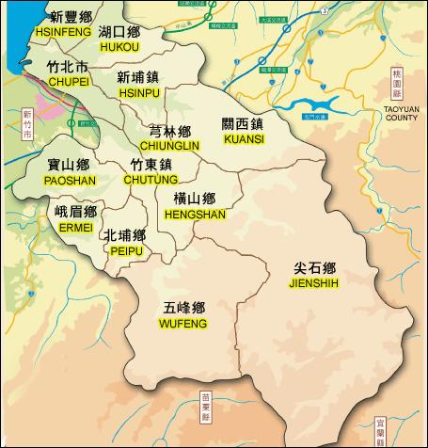
＊西部幹線：
湖口鄉—湖口站
新豐鄉—新豐站
竹北市—竹北站

＊內灣支線：
竹東鎮—上員站
榮華站
竹東站
橫山鄉—橫山站
九讚頭站
合興站
富貴站
內灣站

新竹火車站个路線圖
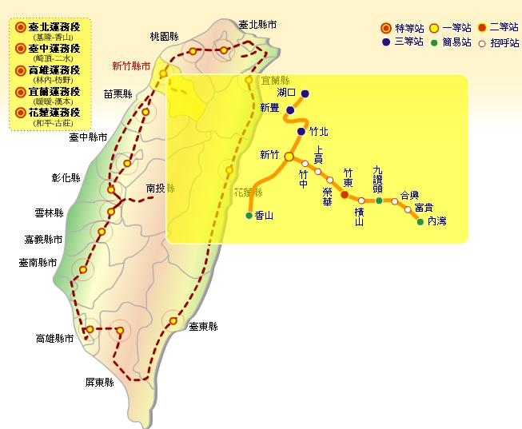
http://twtraffic.tra.gov.tw/twrail/

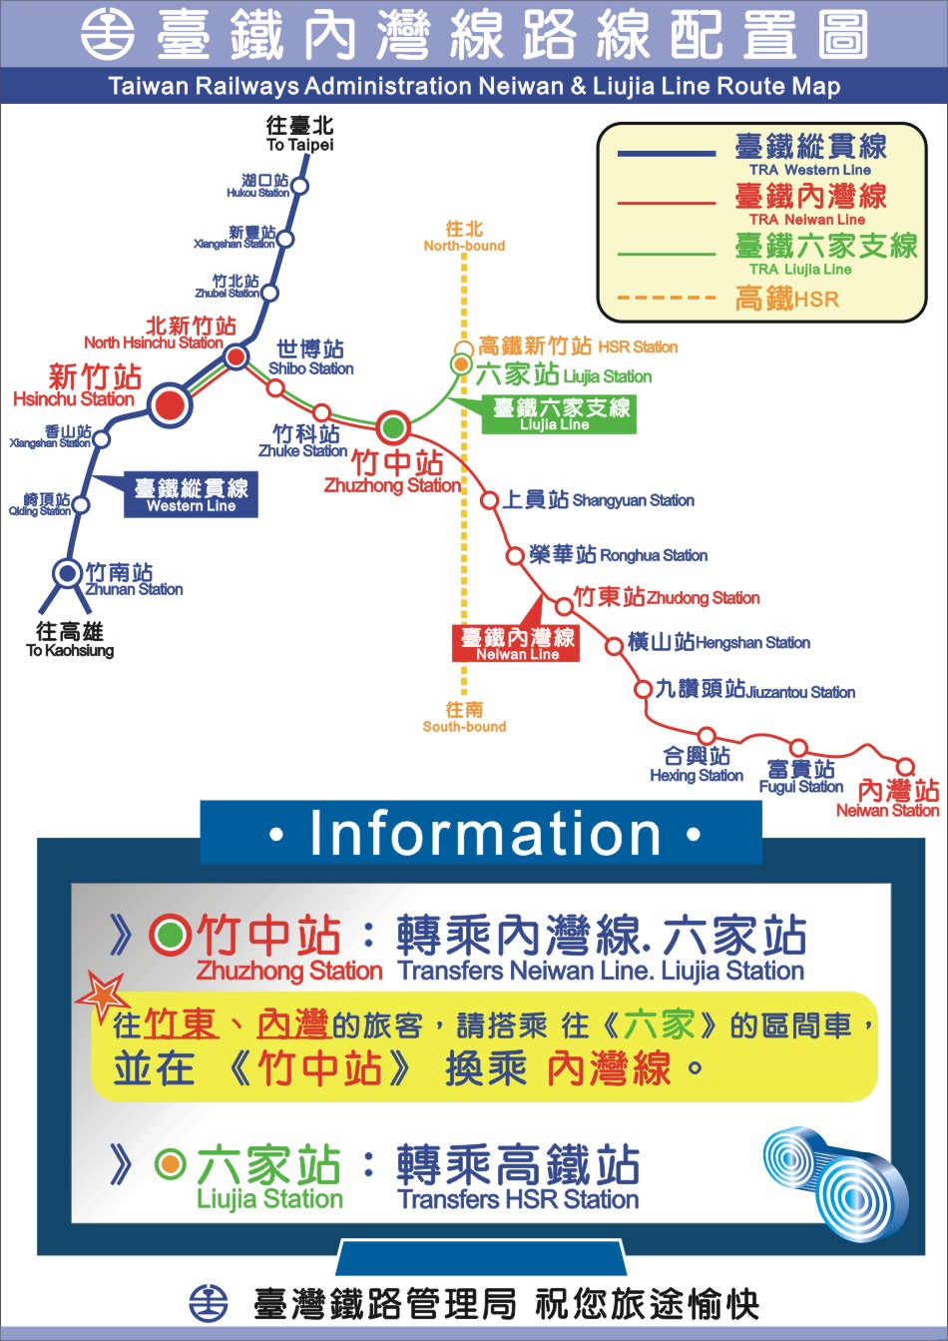

竹東~內灣个火車票
http://taiwanlife.jiki.com.tw/ticket/train.aspx
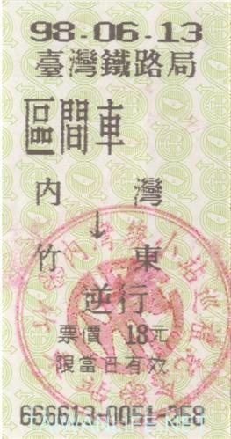
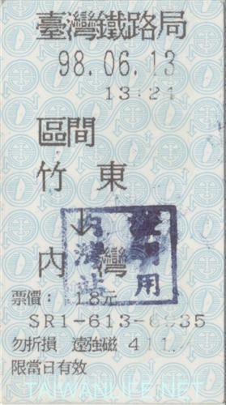

西部幹線票價表
http://service.tra.gov.tw/tw/ticketprice/Excel.aspx
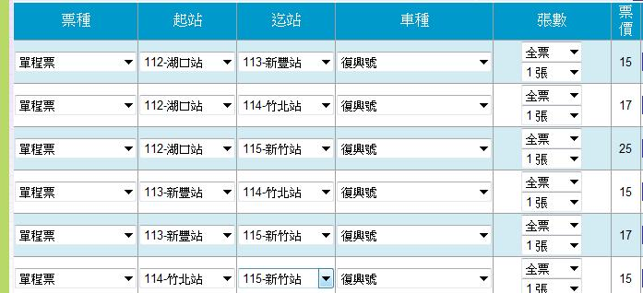

新竹~內灣線个票價表
http://www.railway.gov.tw/tw/CP.aspx?sn=14379
新竹 | 8 | 8 | 8 | 8 | 8 | 8 | 11 | 12 | 15 | 16 | 18 | 19 | 21
15 | 北新竹 | 8 | 8 | 8 | 8 | 8 | 10 | 11 | 14 | 15 | 17 | 18 | 20
15 | 15 | 世博 | 8 | 8 | 8 | 8 | 9 | 10 | 12 | 14 | 15 | 16 | 18
15 | 15 | 15 | 竹科 | 8 | 8 | 8 | 8 | 8 | 10 | 12 | 13 | 14 | 16
15 | 15 | 15 | 15 | 竹中 | 8 | 8 | 8 | 8 | 9 | 11 | 12 | 13 | 15
16 | 15 | 15 | 15 | 15 | 六家 | 8 | 8 | 9 | 11 | 13 | 15 | 16 | 17
15 | 15 | 15 | 15 | 15 | 15 | 上員 | 8 | 8 | 8 | 9 | 10 | 11 | 13
22 | 20 | 17 | 15 | 15 | 15 | 15 | 榮華 | 8 | 8 | 8 | 8 | 8 | 10
24 | 22 | 19 | 15 | 15 | 17 | 15 | 15 | 竹東 | 8 | 8 | 8 | 8 | 8
29 | 27 | 24 | 20 | 18 | 22 | 15 | 15 | 15 | 橫山 | 8 | 8 | 8 | 8
32 | 30 | 27 | 23 | 21 | 25 | 17 | 15 | 15 | 15 | 九讚頭 | 8 | 8 | 8
36 | 34 | 30 | 26 | 24 | 29 | 20 | 15 | 15 | 15 | 15 | 合興 | 8 | 8
38 | 35 | 32 | 28 | 26 | 31 | 22 | 16 | 15 | 15 | 15 | 15 | 富貴 | 8
41 | 39 | 35 | 31 | 29 | 34 | 25 | 19 | 16 | 15 | 15 | 15 | 15 | 內灣

火車時刻表

• 西站幹線:湖口‐新竹
• 內灣線

新竹縣松林國民小學 100 學年度

客語教學教案設計(二)

「來去新竹尞」~買特產

設計者：廖苡伶、汪皖蘭

一、引起動機(20 分鐘)

播放投影檔，介紹新竹縣的特產

師：在你吃過的新竹縣特產中，最好吃的是哪一種？

師：你知道它的產地在哪裡嗎？

師：新埔的柿餅、粄條，北埔的蕃薯餅、芋餅、擂茶，

還有關西的仙草，全有自家个特色，滋味也無共樣。

師：小朋友，下一次你想愛請屋下人帶你去新竹縣哪一

個鄉鎮買特產呢？為什麼？

二、教學遊戲

每個遊戲 5~20 分鐘，教師可視每堂課時間分散於各節進行

遊戲。

(一) 眼明手快~

1.教師製做特產圖卡數張，有新竹縣及其他縣市的特

產圖卡，分散貼在黑板上。

2.把全班分成六組進行遊戲。每組選自願的同學上台

挑戰，用手去觸碰並拿起屬於新竹縣的特產圖卡，

並說出該特產名稱，答對者該組加一分。

3.速度由慢而快，遊戲至最後看哪一組答對最多。

4.此遊戲可評量小朋友是否能分辨出新竹縣的特產

有哪些？

(二) 角色扮演~

1. 小朋友扮演頭家和人客練習對話。

2. 角色對話：

人客：「頭家，頭家，愛買~，~愛去哪位買？」

頭家：「~愛去~買。」

人客：「頭家，頭家，愛買~，~一斤幾多錢？」

頭家：「一斤~個銀。」

人客：「頭家，頭家，愛買~，~一斤幾多錢？」

頭家：「一斤~個銀。」

人客：「頭家，愛買這幾項，總共~幾多錢？」

頭家：「這幾項總共~個銀。」

人客：「做得打折無？」

頭家：「好！算汝~個銀。」

人客：「承蒙汝！」

3.此遊戲可讓小朋友體驗購物的樂趣及基本數學的

運算能力。

(三) 愛的接力~

1. 教師抽一張特產圖卡，全班根據圖卡上的特產，

一起跟老師念：「~，~，盡好食，做等路，盡好

勢。」

2. 接著利用籤筒隨機抽點一位小朋友。

3. 全班問：「○○○，汝想愛送分麼儕？」

4. ○○○：「想愛買~，送分~。」

5. 教師可將特產圖卡反覆抽換，讓每個小朋友輪流

分享。

三、課文教學(10~40 分鐘)

(一)課程設計

設計主題 | 「來去新竹尞 ~買特產」
授課總時數 |  | 分鐘 | 授課地點 | 班級教室  情境教室
單元主題 | 教學目標 | 應用句子 | 單元詞語 | 融入年級
購物篇  ~買特產 | 一、認識新竹縣地方特產。  二、複習新竹縣地名。  三、透過情境模擬，應用生活用語。 | 一、愛去(地名)買(特產)。  二、這東西愛幾多錢…？  三、做得打折無？  四、承蒙！ | 一、新竹縣特產：  柿餅、蕃薯餅、芋餅、擂茶、  粄條、仙草。  二、數字及買賣用詞:  算便宜兜、忒貴、打折…。 | 低年級  (80 分)  第一節：  課文教授  第二節：  情境教室  對話練習

(二)課文內容

來去新竹尞~買特產
課文內容 | 替代詞語
新竹特產實在多，  柿餅、擂茶、蕃薯餅、  粄條、仙草摎芋餅，  全係新竹个特產。  頭家，頭家，  愛買柿餅，  柿餅愛去哪位買？  柿餅愛去新埔買。  頭家，頭家，  愛買柿餅，  柿餅一斤幾多錢？  一斤三十個銀。  好食，好食，當好食  清香又合味，  愛買轉屋下去，  友孝阿公摎阿婆，  阿公摎阿婆  歡喜著笑微微！ | 教師指導  學生：□內字  詞可替代成其它字詞。  柿餅可替換成：擂茶、蕃薯餅、粄條、仙草、芋餅  新埔可替換成：  關西、北埔  一斤三十個銀  可替代成其它數字

(三)教師帶領學生念讀「來去新竹尞~買特產」。

(四)教師解說課文內容。

(五)教師指導學生以課文句子進行詞語替換練習。

(六)指導學生完成學習單(來去新竹縣買特產學習單二、三)。

四、 教學札記

對現今的小朋友來說，客語並非是生活中經常使用的語言，即使家中長輩是客家人，孩子在家中也不常使用客語來交談。所以本活動設計是希望藉由認識新竹縣的特產，能把客語的課程融入孩子的生活情境之中，吸引學生的興趣。因此在編寫時會將重點放在小朋友是否能在輕鬆快樂的情境下學習，多運用遊戲融入教學，增進學習客語的成就感。畢竟對小朋友來說，興趣是最重要的，在愉快的氣氛下學習，讓客語學習變得鮮活又有趣，以增進學習效果。

對於買特產的經驗，每個人都有，除了引起小朋友對商業活動的興趣外，也可以在活動中增進親子間的互動，學習選擇適當的休閒生活。

此活動亦結合中低年級的數學科，應用在本活動中，如：二位數的基本加減法、一百以內各數的概念、分解與合成的活動和經驗等，培養孩子養成善用時間和金錢的態度和方法。

在學習單的設計方面，因為對象是中低年級的學生，所以編排上盡量以活潑鮮明取向為主，以抓住學生的視覺焦點，使其對客語的學習熱忱持續加溫。

期許在客語的教學上能更多樣化、生動有趣，讓學生能實用並落實在的生活中，也讓自己在教學的態度及方法上，有更新的體會與成長！

來去新竹尞

買特產

特產紹介
粄條
柿餅

仙草

芋餅
蕃薯餅

擂茶

http://www.hsinchu.gov.tw/modules/v3_happy/township/detail.asp?uid=376445500A

特產紹介
粄條

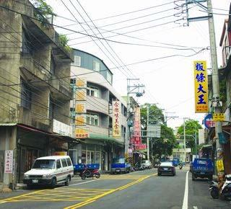
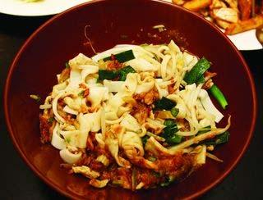
粄條是客家食物的代表，是以
再萊米製成，烹調時先以紅蔥
頭爆香再加入厚油高湯、碎蔥
及青菜、薄切肉片，水滾即
成；乾炒或煮湯兩相宜。新埔
粄條以井水製成，味道較甘
甜，堅持傳統的手工做法，口
感Q韌，在北部客家庄中遠近
馳名。
新埔中正路369巷是有名的粄
條店聚集地，6-7家的粄條
店，各式口味的粄條一應俱
全，有米苔目、紅糟肉等傳統
美味。

特產紹介
柿餅

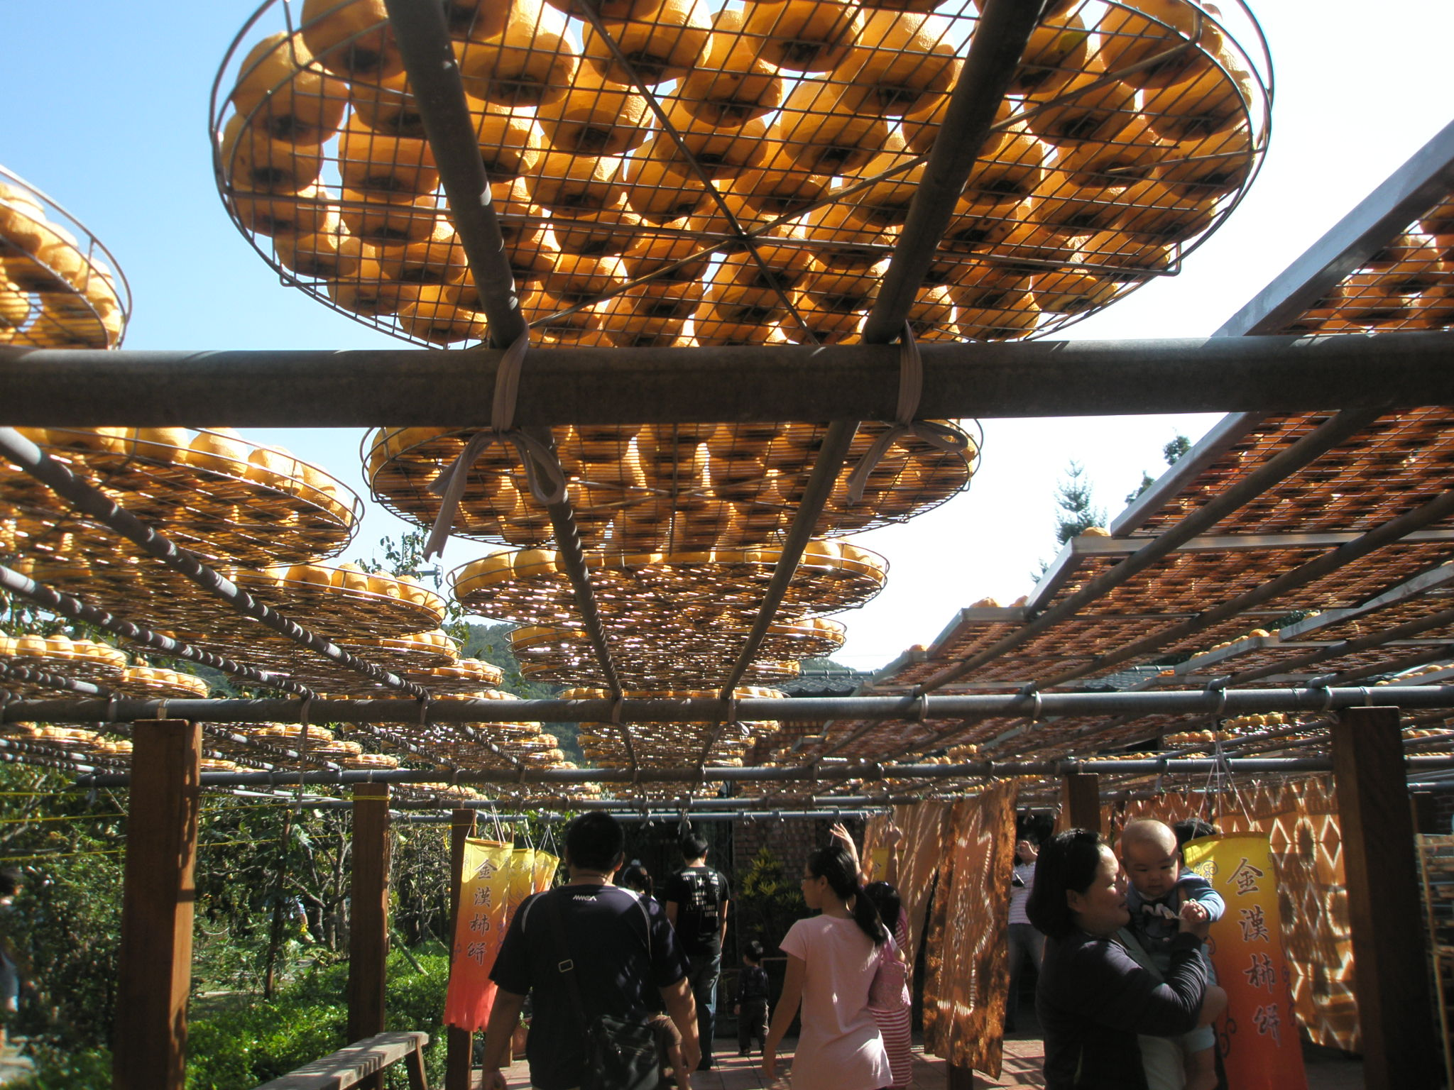

新埔地區產柿並不多，卻成為本省柿餅加工業的重鎮，主要仰賴
新埔得天獨厚的丘陵地形，配合乾燥少雨的氣候，再加上新埔鎮旱坑里
每年在九至十二月會吹起具有自然烘乾效果的乾燥風，才能做出品質
口感一流的「新埔柿餅」。

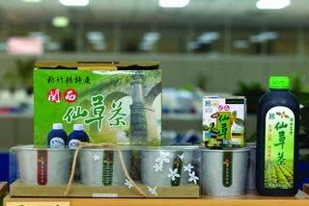
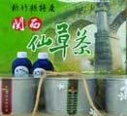
特產紹介
仙草

關西鎮位於新竹縣東北方，為多丘陵起伏山坡地，氣候溫和、環境無污
染、水質佳，適合仙草生長，國內80%的仙草是關西鎮所栽種生產，素有
『仙草故鄉』之稱。每年11月結合當地休旅資源，共同舉辦仙草相關主題
活動。
仙草係一年生草本植物，將其莖葉採下洗淨後煎汁，即可製成仙草茶、仙
草凍、燒仙草。仙草外形似薄荷葉，小巧翠綠、略帶毛茸，葉片呈十字放
射狀開展，產地以石光里、上林里、新力里、南和里為主。
仙草具有清血和降火去熱的功能，晒乾後更利於保存，近來關西鎮農會更
開發出仙草茶包、即溶仙草茶、即溶燒仙草等相關產品，也研發出各式以
仙草入菜的創意料理。遊客可到此尋找仙草「原味」。以即溶仙草及仙草
包製成的仙草雞，仙草排骨，近年一躍為關西的特色菜，品來鮮美不油
膩，香甘爽口。

特產紹介
芋餅
蕃薯餅
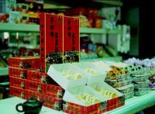

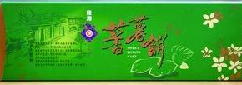

到北埔遊玩，絕對少不了要造訪百年的隆源餅行，帶上幾盒金牌獎
的芋頭餅、或超人氣的蕃薯餅，這兩種都深蘊客家傳統質樸的風
味。芋頭餅是以芋頭泥為餡作成的圓形月餅，品嚐起來香酥軟甜而
不膩口，惟其所用之芋頭係外地所產。 另外若想嘗嘗各式古早味的
傳統餅，有60年歷史的瑞源餅行則是不錯的選擇。

特產紹介
擂茶

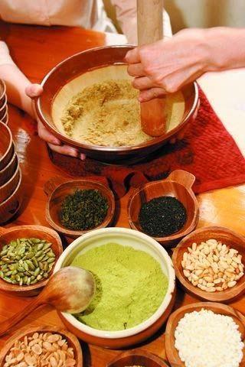
擂茶相傳是源於三國時代民間的
飲食方式，「擂」有研磨之意，
將食材經過磨製處理後，可幫助
身體吸收。客家人習於將磨細的
茶葉、花生、芝麻等食材以熱水
沖調，再依需要添加有飽腹感的
「米籽」。濃濃穀香配上清爽的
茶葉底蘊，溫潤爽口。
北埔老街上有許多店家提供檑茶
飲品，可自行DIY磨製食用，亦
有許多包裝好的檑茶粉，方便民
眾帶回家慢慢品嚐。

http://www.hsinchu.gov.tw/travel/modules/descovering/food/default.asp

